MDS01實作圖形 鄭倢安

(1) 資料01：

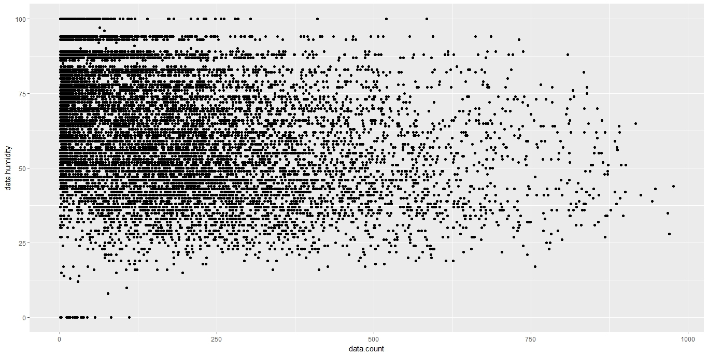

(2) 資料02：

